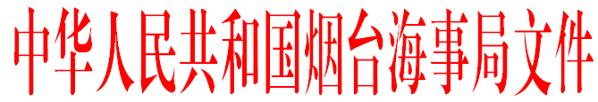

烟海监管字〔2012〕159号

烟台海事局关于公布第05121102期丙类
及17121201期丁类海船船员
适任考试成绩的通知

各有关单位、考生：
第05121102期丙类及第17121201期丁类海船船员适任考试评估工作已经结束，现将成绩予以公布。

附件：1.第05121102期丙类海船船员适任考试成绩
2.第17121201期丁类海船船员适任考试成绩

烟台海事局
2012年12月20日

烟台海事局办公室 2012年12月20日印发

